Опыт использования электронного картирования опасных геологических процессов на территории г.Новочеркасска

С.Г.Шеина, Л.И.Терюкова
Донской государственный технический университет
Аннотация: Одним из важнейших мероприятий по уменьшению риска природных и природно-техногенных катастроф является инженерно-геологическое картирование территории города, проводимое по комплексу геологических факторов: рельеф, состав и свойства пород, гидрогеологические условия, развитие геодинамических процессов и др.
На территории г. Новочеркасска, как и на других территориях городских поселений Ростовской области, активное развитие опасных процессов связано с обширным распространением глинистых грунтов, обладающих низкими значениями прочностных характеристик и высокой обводненностью грунтовых массивов, как вследствие естественного протекания процессов, так и активного техногенного воздействия. В результате проведенных исследований территория города Новочеркасска разделена на зоны геологического риска. Такое картирование территории позволяет принимать правильные архитектурно-планировочные решения и вести ее освоение с оптимальным инвестированием при соблюдении требований безопасности.
Ключевые слова: застроенная территория, зона геологического риска, мониторинг, прогнозирование, техногенное воздействие, управление территориальным развитием
Важными элементами градостроительного развития, обеспечивающими оптимальное использование городской территории, безопасность жителей и городской инфраструктуры, являются мониторинг и прогнозирование изменения инженерно-геологических условий [1].
На территории г. Новочеркасска, как и на других территориях городских поселений Ростовской области, активное развитие опасных процессов связано с обширным распространением глинистых грунтов, обладающих низкими значениями прочностных характеристик и высокой обводненностью грунтовых массивов, как вследствие естественного протекания процессов, так и активного техногенного воздействия [2-3].
В соответствии с определением, территории риска – это территории еще с обратимыми нарушениями. Они требуют разумного хозяйственного использования и планирования мероприятий по его улучшению.
Урбанизация сопровождается резким снижением ресурса устойчивости городских территорий к воздействию техногенных и техноприродных катастроф. Это повышает степень риска проживания людей в городах и требует от муниципальных властей огромных усилий для поддержания жизнеобеспечивающих функций городской инфраструктуры.
С началом интенсивного строительства в 1960-е 70-е годы проявилась техногенная составляющая в подтоплении территории города [4]. К 1980 году подтоплением были охвачены северная и южная части Новочеркасского холма и его периферия. В центральной части города не проводилось строительство промышленных объектов и не формировались области техногенного питания водоносных горизонтов. Поэтому баланс подземных вод определялся локальными утечками бытовых вод и инфильтрацией атмосферных осадков, количество которых меняется в соответствии с многолетними циклами.
Необходимо отметить, что важным фактором, сдерживающим развитие подтопления, является сохранение естественной дренажной сети города оврагов, балок, родников. Они вносят вклад в сохранение баланса поземных вод
В последнее десятилетие в центральном районе города уровень подземных вод стабилизировался, но более значительным стал в восточной и западной частях города.
Относительно благополучная зона, с залеганием поверхности подземных вод на глубине 11-12 метров, сократилась и распространялась полосой 1200-2500 м в субширотном направлении в северной части застроенной территории. Ее границы хорошо коррелировали с наиболее высокими отметками водораздельного склона.
Именно территории, являвшиеся относительно благополучными в 1980-е годы, испытывают обводнение грунтовой толщи сегодня. За последние 20 лет уровень подземных вод поднялся в среднем на 4-5 метров.
В пределах холма преимущественно распространены просадочные грунты 1 типа. Но в областях наибольшей мощности покровных отложений и наивысших отметок рельефа выделены области с грунтами 2-типа.
Техногенное обводнение приближает уровень подземных вод к поверхности, что провоцирует интенсивный водообмен в просадочных грунтах и запускает процесс самоуплотнения.
Теперь, когда большая часть городских территорий подтоплена, важно оценить тенденции: интенсивности процесса изменения свойств грунтов, длительности периода неуклонных изменений этих свойств, объемы грунтовых массивов, охваченных этим процессом и др. От этого зависит успех проектируемых защитных мероприятий [5-6].
На первом этапе проведения гидрогеологического мониторинга произведен сбор и обработка материалов инженерно-геологических изысканиях и исследований прошлых лет.
На втором этапе проведены геофизические исследования. Для обеспечения достоверности и точности интерпретации результатов геофизических исследований, проведены параметрические измерения на опорных (ключевых) участках, на которых осуществляется изучение геологической среды с использованием комплекса других видов работ (бурения скважин, проходки шурфов, зондирования, с определением характеристик грунтов в полевых и лабораторных условиях).
На третьем этапе выполнена обработка материалов с целью обеспечения контроля за полнотой и качеством данных инженерно-геологических изысканий.
На четвертом этапе выполнены классификация зон геологического риска и построение гидрогеологических карт (зон развития опасных гидрогеологических процессов) [7-8].
Эти данные позволят произвести прогноз о изменении напряженно-деформируемого состояния зданий и сооружений в зависимости от изменения гидрологических условий, типа просадочности и физико-механических свойств грунта.
Наиболее опасной для территории города Новочеркасска является динамика процесса подтопления, которая носит прогрессирующий характер и сопровождается следующими негативными и опасными процессами:
- развитием опасных карстово-суффозионных процессов;
- оседанием и провалом земной поверхности;
- разрушением зданий и сооружений;
- изменением химического состава поверхности и подземных вод;
- увеличением коррозионной активности вод и грунтов (по отношению к бетону и конструкциям) засоление и деградация почв;
- износ и снижение времени эксплуатации сетей и коммуникаций;
- ухудшение экологических и санитарно-гигиенических условий, приводящих к заболеваемости населения и др.
Картирование зон геологического риска произведено для северной и южной частей города ( на рисунках 1 и 2) .
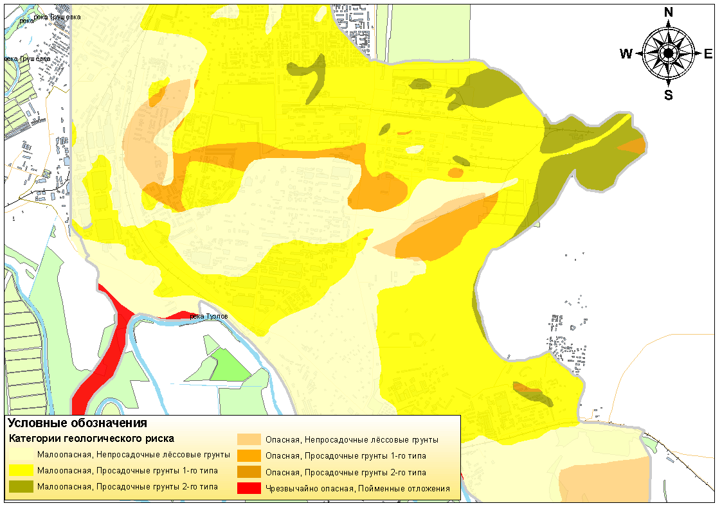
Рис. 1. – Электронная карта северной части с зонами геологического риска
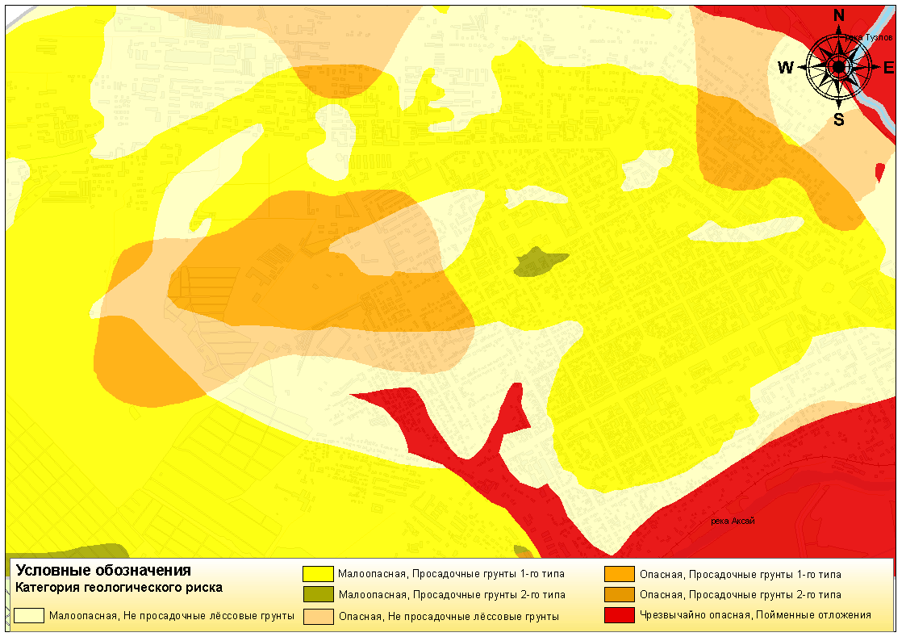
Рис. 2. – Электронная карта южной части с зонами геологического риска
На северных территориях города преобладают малоопасные и опасные зоны. Только в пойме реки Тузлов на узкой полосе пойменных отложений имеется зона чрезвычайной опасности. На южной территории города зона чрезвычайной опасности захватывает нижнюю часть балки Западенской. В южной части городской территории наблюдаются области понижения уровня грунтовых вод. Для выявления природы этих локальных явлений необходимо создание стационарной постоянно действующей системы наблюдений, т.к. в некоторых случаях быстрое обезвоживание грунтов может привести к резким просадкам.
Рекомендуется мониторинг техногенного гидрогеологического режима [9-10]. Наблюдательная сеть должна обеспечить контроль развития обширных куполообразных поднятий УГВ общий подъем грунтовых вод в жилых районах. Необходима разработка гидродинамических моделей для прогноза подтопления и поиск эффективных решений по восстановлению баланса подземных вод.
Литература
1.Комплексная оценка территории в градостроительстве / Шеина С.Г., Бабенко Л.Л., Матвейко Р.Б., Хамавова А.А., Под ред. С.Г. Шеиной. Ростов-на-Дону: 2014. 100 с.
- Методология электронного картирования опасных геологических процессов при освоении застроенных территорий на примере г. Новочеркасска / Шеина С.Г., Гридневский А.В., Зильберова И. Ю., Фоменко Н. Е., Терюкова Л.И., Микашинович Р.Р., Хоренков С. В., Матвейко Р. Б. Под ред. С.Г. Шеиной. Ростов-на-Дону: Ростовский государственный строительный университет, 2010. 167 с.
3. ГИС-технологии мониторинга опасных геологических процессов на территории Восточно-Донбасской агломерации. Проблемы и решения / Шеина С.Г., Гридневский А.В., Зильберова И. Ю., Терюкова Л. И., Шумеев В. Г., Матвейко Р. Б., Хоренков С. В., Ищенко А. В., Хамавова А. А. Под ред. С.Г. Шеиной. Ростов-на-Дону: Ростовский государственный строительный университет, 2012. 206 с.
4. Гридневский А.В., Терюкова Л.И Влияние техногенных (шахтных) вод на состояние окружающей среды на территории Восточного Донбасса // Научная дискуссия: вопросы технических наук. 2016. №3 (33). С. 124-129.
5. Шеина С.Г., Терюкова Л.И. Методология построения имитационной модели геологической среды территорий муниципальных образований // Известия РГСУ. 2008. №12. С. 33-38.
6. Sheina, S., W. Dietmar, R. Matveyko and L. Teryukova, 2015. Management of territory development based on an iIntegrated assessment. European science review, 11-12: pp.214-219.
7. Sheina, S.G. and A.A. Khamavova, 2016. Technique for the Russian Federation regional territories assessment used to create industrial parks network. Procedia Engineering2, Сер. "2nd International Conference on Industrial Engineering, ICIE 2016": pp.1960-1965.
8. Шеина С.Г., Гиря Л.В. Обеспечение градостроительной деятельности на основе мониторинга параметров среды обитания // Инженерный вестник Дона. 2012. №3. URL ivdon.ru/magazine/archive/n3y2012/992.
9. Шеина С.Г., Матвейко Р.Б. Концептуальная модель оценки уровня социально-экономического развития территорий и формирование стратегий развития инвестиционной политики// Инженерный вестник Дона, 2012, №3 URL:ivdon.ru/ru/magazine/archive/n3y2012/993.
10. Шеина С.Г., Шишкунова Д.В Разработка рекомендаций по снижению экологической опасности – пространственный анализ территорий после выполнения рекомендаций// Инженерный вестник Дона. 2017. №1. URL:ivdon.ru/ru/magazine/archive/n4y2015/3335.
References
1. Sheina S.G., Babenko L.L., Matveyko R.B., Khamavova A.A. Kompleksnaya otsenka territorii v gradostroitel'stve [Comprehensive area assessment in urban planning]. Pod red. S.G. Sheinoy. Rostov-na-Donu: 2014.
2. Sheina S.G., Gridnevskij A.V., Zil'berova I. Ju., Fomenko N. E., Terjukova L.I., Mikashinovich R.R., Horenkov S. V., Matvejko R. B. Metodologiya elektronnogo kartirovaniya opasnykh geologicheskikh protsessov pri osvoenii zastroennykh territoriy na primere g. Novocherkasska [Methodology electronic mapping of hazardous geological processes in the development of built-up areas by the example of Novocherkassk]. Pod red. S.G. Sheinoy. Rostov-na-Donu: Rostovskiy gosudarstvennyy stroitel'nyy universitet, 2010. 167 p
3. GIS-tekhnologii monitoringa opasnykh geologicheskikh protsessov na territorii Vostochno-Donbasskoy aglomeratsii. Problemy i resheniya [GIS-technologies for monitoring of dangerous geological processes on the territory of the Eastern Donbass agglomeration. Problems and solutions]. Sheina S.G., Gridnevskij A.V., Zil'berova I. Ju., Terjukova L. I., Shumeev V. G., Matvejko R. B., Horenkov S. V., Ishhenko A. V., Hamavova A. A. Pod red. S.G. Sheinoy. Rostov-na-Donu: Rostovskiy gosudarstvennyy stroitel'nyy universitet, 2012. 206 p.
4. Gridnevskiy A.V., Teryukova L.I. Nauchnaya diskussiya: voprosy tekhnicheskikh nauk. 2016. №3 (33). pp. 124-129.
5. Sheina S.G., Teryukova L.I. Izvestiya RGSU. 2008. №12. pp. 33-38.
6. Sheina, S., W. Dietmar, R. Matveyko and L. Teryukova, 2015. Management of territory development based on an iIntegrated assessment. European science review, 11-12: pp. 214-219.
7. Sheina, S.G. and A.A. Khamavova, 2016. Technique for the Russian Federation regional territories assessment used to create industrial parks network. Procedia Engineering2, Сер. "2nd International Conference on Industrial Engineering, ICIE 2016": pp. 1960-1965.
8. Sheina S.G., Girya L.V. Inženernyj vestnik Dona (Rus). 2012. №3. URL ivdon.ru/magazine/archive/n3y2012/992.
9. Sheina S.G., Matvejko R.B. Inženernyj vestnik Dona (Rus), 2012, №3. URL: ivdon.ru/ru/magazine/archive/n3y2012/993.
10. Sheina S.G., Shishkunova D.V. Inženernyj vestnik Dona (Rus). 2017. №1. URL:ivdon.ru/ru/magazine/archive/n4y2015/3335.

